**COLEÇÃO DE ZOOLOGIA E FAZER ACADÊMICO: INTEGRANDO ENSINO, PESQUISA E EXTENSÃO**

Julia Ramos de Oliveira - estudante (Fundação Araucária)

Unespar/*Campus Paranaguá*, ramosjulia2005@gmail.com

Cassiana Baptista Metri - orientadora

Unespar/*Campus Paranaguá*, cassiana.metri@unespar.edu.br

Tânia Zaleski - coorientadora

Unespar/*Campus Paranaguá*, tania.zaleski@unespar.edu.br

Modalidade: Extensão

Programa Institucional: Coleções biológicas como ferramenta de educação ambiental: o

meio ambiente do litoral do Paraná e visibilidade feminina

Grande Área do Conhecimento: Ciências Biológicas

**INTRODUÇÃO**

As coleções biológicas são definidas como conjuntos de espécimes biológicos inteiros ou partes deles (PAPAVERO, 1994) tratados, conservados e documentados através de técnicas diversas, as quais permitem sua conservação longeva e íntegra e a posterior consulta desses exemplares, de forma segura e acessível. (VOLPI et al., 2021). As coleções possuem considerável potencial interdisciplinar, podendo interagir com questões históricas, culturais e principalmente de cunho científico (MOYA, 1998). A Universidade Estadual do Paraná, campus Paranaguá, possui hoje a Coleção da Biodiversidade formada por cerca de 1.000 espécimes zoológicos, que contemplam os principais filos animais, conservados em vias úmida e seca.

A Coleção teve início em 2005 e tinha como objetivo organizar um acervo zoológico, que servisse de auxílio para as aulas práticas do Curso de Ciências Biológicas. O uso de espécimes conservados em aulas possibilita que os estudantes relacionem os aspectos morfológicos às suas respectivas funções e compreendam sua posição ecológica e importância para a conservação da biodiversidade. (VOLPI et al., 2021).

Em 2023, a Coleção passou a integrar o programa de extensão, nomeado “Coleção da Biodiversidade”, possibilitando maior alcance do programa, chegando à população através de participações em eventos, exposições e empréstimos do material colecionado. O uso de exemplares locais em atividades regionais permite a integração da comunidade de Paranaguá e de todo o litoral paranaense através da divulgação da biodiversidade da região e valorizando a cultura local. Ações educativas ambientais são essenciais para alertar a população a respeito da crise ambiental global que afeta a biodiversidade. De acordo com o Índice Planeta Vivo de 2022, elaborado pelo World Wide Fund for Nature Inc (WWF), entre 1970 e 2018, as populações de mamíferos, aves, anfíbios, répteis e peixes tiveram uma queda média de 69%. A redução da diversidade biológica compromete a sustentabilidade, a disponibilidade permanente dos recursos ambientais e a qualidade de vida no planeta. A garantia de um ecossistema ecologicamente equilibrado é uma prerrogativa constitucional garantida a todos os brasileiros pelo Art. 225 (BRASIL, 1998).

Assim, o projeto Coleção de Zoologia e fazer acadêmico: integrando ensino, pesquisa e extensão têm por objetivo: (i) suprir a demanda interna do campus quanto a manutenção de exemplares para o ensino prático da zoologia;(ii) aproximar a população do meio científico; (iii) divulgar as espécies predominantes na região e transmitir o devido conhecimento sobre as mesmas; (iv) implementar ações em plataformas digitais, através da manutenção de um perfil no Instagram, com enfoque em disseminar informação e interagir com o público.

**MATERIAIS E MÉTODOS**

A manutenção e ampliação dos exemplares da coleção envolvem diversas etapas, tais como: triagem, identificação, fixação, tombamento, conservação, manutenção e armazenamento.

A triagem consiste na seleção do material recebido por meio de doações dos docentes, discentes e público geral. A condição dos exemplares são avaliadas e determina-se o melhor método para a sua conservação, para que assim seja viável o seu tombamento.

A **identificação** é realizada pelos discentes e docentes participantes do projeto, ou eventualmente por outros especialistas e alunos das disciplinas da área de zoologia dos cursos de Ciências Biológicas. Nessa etapa o objetivo é chegar ao menor grupo taxonômico, ou se possível, espécie do animal.

A **fixação** dos exemplares inclui as vias seca e úmida e os fixadores químicos adequados para cada grupo específico. Na via úmida, os animais são fixados predominantemente em formol 4 ou 10% ou álcool 70%. Para animais com tamanhos acima de 15 cm ou grande massa, injeta-se material fixador em seu interior, através de injeções.

Para garantir a **conservação** os animais são mantidos predominantemente em álcool etílico 70% em frascos de vidro ou potes plásticos. Os recipientes são selecionados para facilitar a visualização do seu conteúdo e devem apresentar uma boa vedação.

O **tombamento** consiste no cadastro do exemplar em planilha eletrônica com as seguintes informações: código alfanumérico único e exclusivo, nome do coletor, data da coleta, táxon do exemplar identificado até o menor nível taxonômico possível, ademais para melhor manutenção posterior, são adicionados na planilha também a via de conservação (se seca ou úmida), e também observações adicionais. Uma etiqueta (Figura 1), contendo o código de identificação, o filo, a espécie (caso tenha sido possível), o nome do coletor, local e data de coleta são fixados no recipiente ou na peça.

**Figura 1 – Etiqueta de identificação**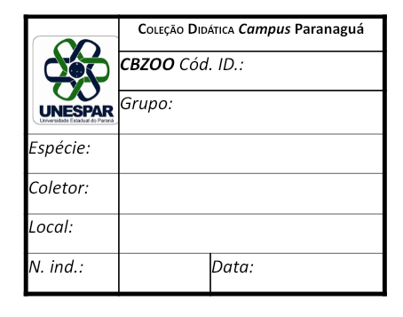

Fonte: Autoria própria.

A **manutenção** dos exemplares é realizada constantemente, através da avaliação periódica do nível de líquido conservante, mantendo sempre o espécime submerso. Também é avaliado o estado de conservação e os espécimes são constantemente limpos e reorganizados. O **armazenamento** da coleção é feito no Bloco João José Bigarella na UNESPAR. Os exemplares estão dispostos em prateleiras (Figura 2) e armários com livre acesso para estudantes e professores do curso de Ciências Biológicas.

**Figura 2 – Prateleira de armazenamento**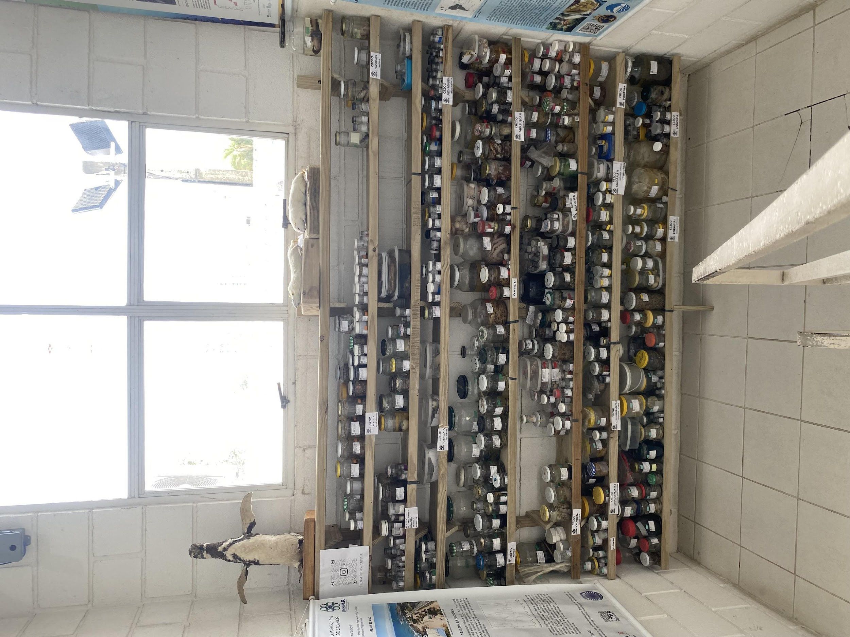

Fonte: Autoria própria.

**Empréstimos e uso dos exemplares**

O uso dos exemplares da coleção se dá através da sua atividade virtual, em exposições, na participações em eventos científicos e culturais, e majoritariamente, através dos empréstimos para atividades de ensino. Para a realização dos empréstimos o interessado deve entrar em contato com a coleção, e preencher o formulário eletrônico contendo informações como nome, cpf, número para contato, instituição de vínculo do solicitante, e informações referentes ao evento de destino dos espécimes, tais como instituição onde o evento ocorrerá; tipo do evento (aula, feira de ciências, exposições, etc.); grupo, ou espécies desejadas; faixa etária e escolaridade do público-alvo. Os exemplares são selecionados pelos bolsistas do projeto ou o solicitante pode, ainda, fazer uma visita à coleção para escolher os exemplares que melhor o satisfarão. No momento da retirada dos exemplares, o solicitante assina um contrato simples, informando a data de devolução.

**Divulgação científica**

As ações de divulgação científica por meio das redes sociais são realizadas através de um perfil do Instagram, com linguagem acessível e não restrita ao meio universitário. Por meio da plataforma são divulgados os eventos que contam com a participação do projeto, e também conteúdo educativo que cativa e aproxima a população, essa iniciativa facilita a comunicação e é essencial para o alcance dos objetivos do projeto atualmente.

**RESULTADOS E DISCUSSÕES**

O acervo da coleção da biodiversidade é composto, até o presente momento, por 1.212 espécimes distribuídos em 11 filos animais. Dos 723 lotes identificados a nível de espécie, 36% são Arthropoda (sobretudo crustáceos), 25% são Chordata (destaque para peixes e répteis) e 17% são Mollusca (representados principalmente por gastrópodes e bivalves). Os componentes da coleção estão organizados de acordo com seus respectivos grupos taxonômicos. Para os filos com maior representatividade como os cordados, artrópodes e moluscos, há uma separação por classe e/ou família. Cada divisão é sinalizada com uma pequena placa na prateleira, indicando o grupo e uma cor designada para ele. Os potes recebem um adesivo da mesma cor, tal dinâmica facilita o uso dos animais para os fins designados.

As atividades extensionistas realizadas pela coleção tiveram como enfoque principal ações de sensibilização ambiental e utilizaram de distintas estratégias de acordo com o público atendido. As ações englobam desde somente o empréstimo de exemplares e materiais da coleção, até a participação de acadêmicos do projeto e voluntários do curso de Ciências Biológicas. Em seus anos de existência cerca de 7 mil pessoas foram sensibilizadas de alguma forma pelo projeto, através de atendimentos a empresas privadas, órgãos públicos, instituições de ensino de diferentes níveis e organizações governamentais. Foram emprestados em média 490 lotes no total, com ênfase aos filos Chordata, Arthropoda e Mollusca.

Os exemplares da coleção estão presentes em eventos anuais como a Semana do Meio Ambiente de Paranaguá, que comemora o Dia Mundial do Meio Ambiente (5 de junho), e conta com a participação de diversas instituições privadas e públicas com o intuito de conscientizar a população sobre a importância da preservação ambiental. Desde 2016, o curso de Ciências Biológicas da Unespar está presente no evento, expondo os organismos da coleção como representantes da biodiversidade local, através de dinâmicas voltadas para a educação ambiental e jogos, atendendo em média 3 mil pessoas por ano. No ano de 2023 foi destinada à Unespar um estande com cerca de 50 metros quadrados, que foi dividido em três setores principais: a Mata Atlântica, o manguezal e o oceano. Cada setor contava com espécies típicas e os acadêmicos do curso foram responsáveis por fornecer informações biológicas e curiosidades.

**Figura 3 – Semana do Meio Ambiente 2023**

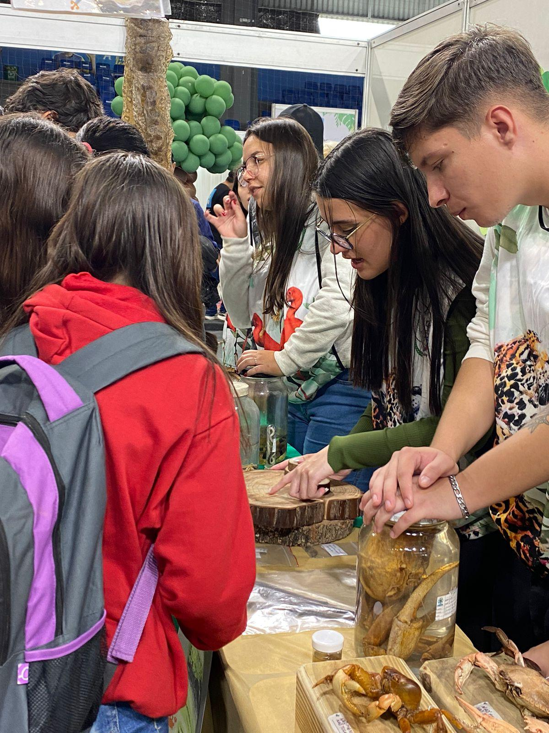

Fonte: Autoria própria

Outro evento anual que conta com a participação do projeto é a Mostra de Profissões (Figura 4). Nesse evento a universidade abre as portas e recebe em média 500 estudantes por edição. Os discentes de todos os cursos apresentam aos estudantes do ensino médio, seus respectivos cursos de graduação. Os acadêmicos e docentes de licenciatura e bacharel são responsáveis por apresentarem as atividades realizadas, e instruir os jovens sobre como e quando ingressar na graduação, auxiliando-os na tomada de decisão. Os exemplares são parte essencial para atrair o interesse dos estudantes e para explicar como funciona e do que se trata a área de zoologia. Os discentes aproveitam a oportunidade, fornecendo informações sobre o uso dos exemplares em aulas práticas, a amplitude de áreas de estudo, e até os métodos de conservação e importância das coleções zoológicas.

**Imagem 4 – Mostra de profissões 2023**

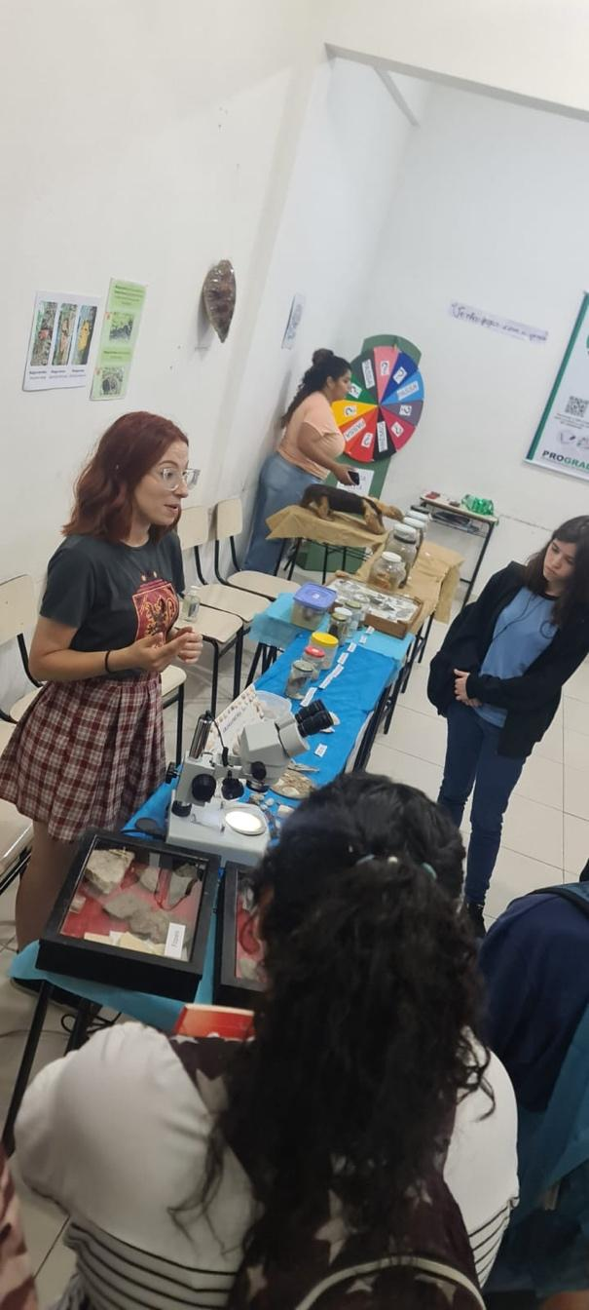

Fonte: Metri- Baptista, Cassiana, 2023.

**Eventos ocasionais**

Alguns eventos contam com participações dos exemplares da coleção, como é o caso do veleiro ECO da Universidade Federal de Santa Catarina (UFSC), que visitou o município de Paranaguá em 2022, realizando atividades de extensão para a promoção da Cultura oceânica e conscientização ambiental. Durante quatro dias de atividades a coleção participou de ações conjuntas, expondo exemplares e disponibilizando estagiários, discentes do curso de ciências biológicas e mestrandos do programa de Pós-Graduação em Ambientes Litorâneos e Insulares (PALI) da UNESPAR. O evento ocorreu no Palacete Mathias Böhn, recebendo a visita de cerca de 350 estudantes do ensino fundamental e médio das escolas municipais, estaduais e federais (Imagem 5).

**Imagem 5 – Veleiro ECO**

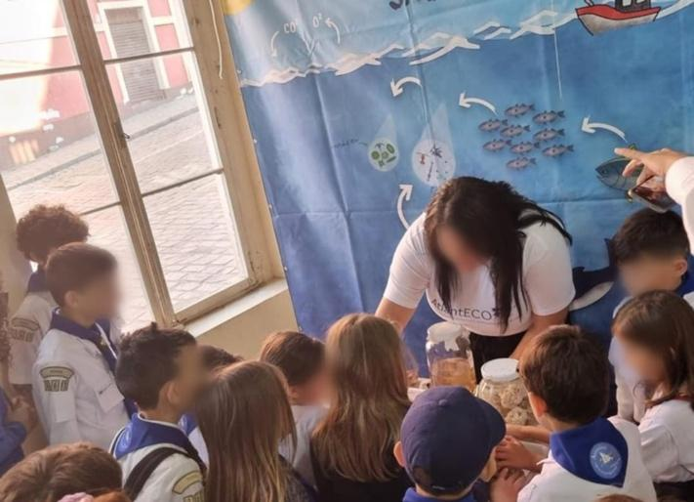

Fonte: DA SILVA, Anne Caroline, 2022.

No ano de 2023 aconteceu, também no mesmo local a “Mostra 375 anos de Paranaguá e Cultura Caiçara”, marcando a abertura do Projeto de Extensão: Centro Cultural da Unespar Palacete Mathias Böhn - CCPMB/Paranaguá, PR. A programação incluiu apresentação de banners, roda de conversa com professores e alunos, divulgação de material artesanal caiçara, peça teatral, música e a exposição da coleção da biodiversidade. O foco da coleção foi a importância cultural de alguns animais da região, como o caranguejo uçá, um componente importante da alimentação caiçara, além de outros animais. A amostra foi aberta ao público, com entrada gratuita, no período vespertino e noturno.

**Imagem 6 – Mostra 375 anos de Paranaguá e Cultura Caiçara**

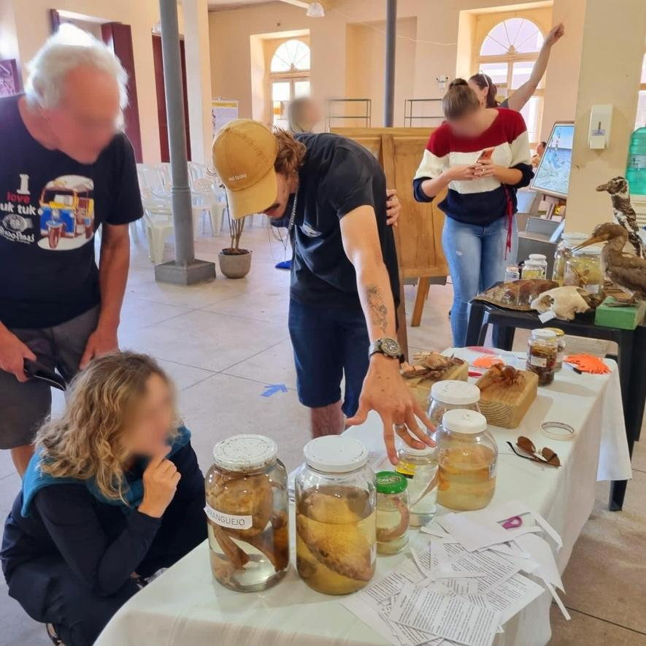

Fonte: Autoria própria (Anne Caroline Da Silva, 2023).

**Atividades em escolas**

A maior atuação da coleção foram os empréstimos realizados para escolas e atividades realizadas pelos estagiários e exemplares nas escolas. Destacamos, a ação realizada pelo CMEI Sathie Midorikawa, no qual as professoras do ensino infantil realizam quinzenalmente atividades de educação ambiental. Em uma dessas ações que durou dois dias e atendeu cerca de 150 alunos entre 3 e 5 anos, assim como familiares dos alunos e suas professoras foram utilizados animais da Mata Atlântica, como aves, répteis, anfíbios, insetos e mamíferos.

**Imagem 7 – Exposição no CMEI Sathie Midorikawa**

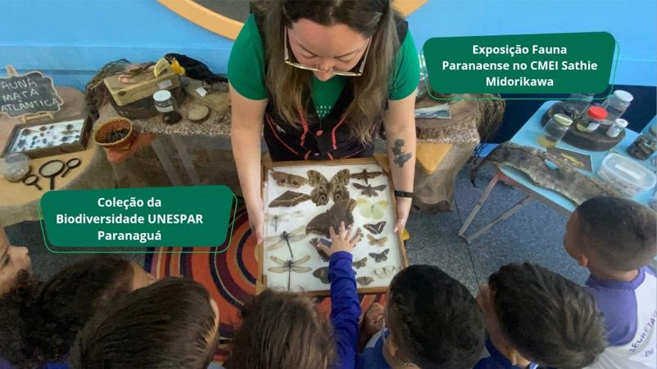

Fonte: Instagram (Anne Caroline Da Silva, 2023).

Todas as ações receberam feedbacks positivos dos professores e dos estudantes. A coleção vem contribuindo com a popularização da ciência e sensibilização ambiental da comunidade local, já que a demonstração e manipulação de exemplares aproxima a comunidade dos representantes da fauna local e seu interesse em preservá-los. O uso de exemplares em aulas de biologia possibilita uma aprendizagem mais efetiva, familiarizando o discente com o grupo em estudo e possibilitando a visualização tridimensional e manipulação dos organismos, o que não seria possível através dos livros didáticos (AZEVEDO *et al*., 2023).

**CONSIDERAÇÕES FINAIS**

A coleção da biodiversidade é um recurso essencial para o campus, suprindo as demandas de aulas práticas para o ensino da zoologia, impactando positivamente na formação dos estudantes ao longo dos anos. O uso dos exemplares, além de enriquecer a prática docente nos vários níveis de ensino, contribui com oportunidades de aprendizagem técnica, didática e principalmente interação com o público. Além disso, o projeto rompe as barreiras da academia promovendo a interação com a população local. A interação traz benefícios para divulgação da ciência e a educação ambiental.

Atualmente o projeto participa anualmente de dois eventos, a mostra de profissões da UNESPAR e a Semana do meio ambiente. Suas ações também incluem exposições e participações pontuais em diversos eventos, e principalmente empréstimos para professores, escolas e outros interessados. Como perspectivas futuras, além da coleção científica, o programa está investindo no uso de tecnologias, se mantendo ativo nas redes sociais com o perfil: @biodiversidade_uespar.

**REFERÊNCIAS BIBLIOGRÁFICAS**

AZEVEDO, H. J. C. C DE.; RIBEIRO, S. A. C.; FARIAS, G DE. P. **O ensino de Zoologia e a confecção de uma coleção zoológica didática.** Disponível em: <https://educacaopublica.cecierj.edu.br/artigos/20/23/o-ensino-de-zoologia-e-a-confeccao-de-uma-colecao-zoologica-didatica>. Acesso em: 15. out. 2023.

BRASIL. [Constituição (1988)]. **Constituição da República Federativa do Brasil**. Brasília, DF: Senado Federal, 2016. 496 p. Disponível em: https://www2.senado.leg.br/bdsf/bitstream/handle/id/518231/CF88_Livro_EC91_2016.pdf. Acesso em: 06 fevereiro 2023.

MOYA, M.C.H. Las coleciones en un Museu Interactivo. Cidade do México (MX): **Ediciones Cientificas Universitarias**, 59-67, 1998.

PAPAVERO, Nelson. Fundamentos práticos de taxonomia zoológica. Unesp, 1994.

VOLPI, T. A.; NUNES, L. S.; LOCATELLI, M. V.; MARTINS, T. A. O; SANTOS, V. P. Acervo e técnicas organizacionais de uma coleção didática de Zoologia. **Revista Educação Pública**, v. 21, nº 7, 2 de março de 2021. Disponível em:<https://educacaopublica.cecierj.edu.br/artigos/21/7/acervo-e-tecnicas-organizacionais-de-uma-colecao-didatica-de-zoologia>. Acesso em: 06 fevereiro 2023.